臺北市獸醫師公會2019年第三場臺灣世界小動物獸醫師會繼續教育
（WSAVA CE）通知
一、研討會時間：108年11月17日（星期日）上午9時至17時（上午8時30分報到）
二、地點及地址：華南銀行總行大樓會議中心2樓
（台北市信義區松仁路123號2樓）
三、主辦單位：臺北巿獸醫師公會
四、協辦單位：世界小動物獸醫師會(WSAVA)、台灣獸醫眼科醫學會 (TSVO)、中華民國小動物臨床研究會、台灣特殊寵物暨野生動物醫學會、基隆市獸醫師公會、宜蘭縣獸醫師公會、新北市獸醫師公會、桃園市獸醫師公會、新竹市獸醫師公會、新竹縣獸醫師公會、苗栗縣獸醫師公會、臺中市獸醫師公會、屏東縣獸醫師公會、台灣臨床獸醫師協會
五、主要贊助商：台灣皇家寵物食品有限公司、台灣希爾思寵物營養品有限公司、台灣百靈佳殷格翰動物事業股份有限公司、臺灣碩騰股份有限公司、愛德士生物科技股份有限公司、台灣英特威動物藥品股份有限公司、台灣維克法蘭斯股份有限公司、華鋒科技股份有限公司、老達利股份有限公司、孟唐有限公司、恆昶實業股份有限公司、毛寧有限公司、韓緯有限公司、亞海國際有限公司、博陽科技有限公司、臺灣動藥國際股份有限公司、美國寵物食品協會、總騰儀器股份有限公司、中華海洋生技股份有限公司
六、講師介紹：
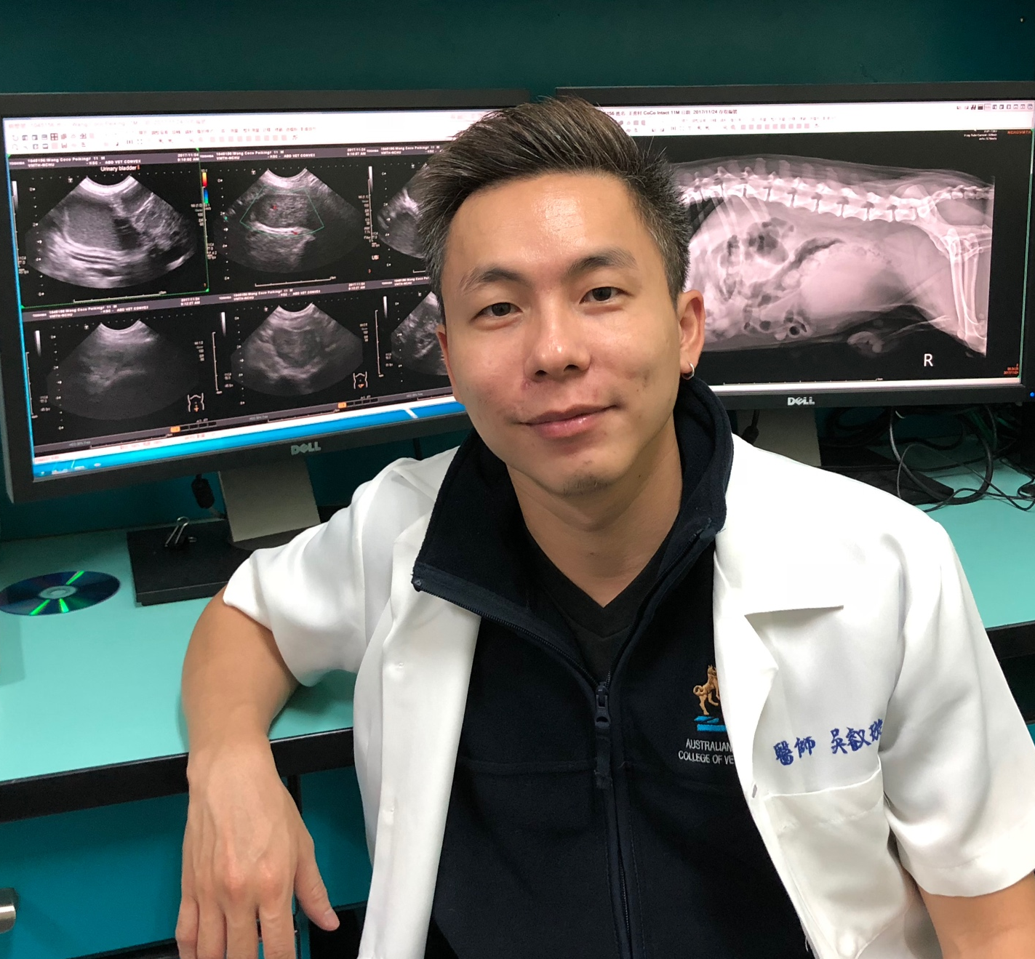
（一）吳叡璇DVM, MS, MANZCVS (Veterinary Radiology)

學歷
國立中興大學獸醫學系學士 2004-2009
國立中興大學獸醫臨床碩士 2009-2011

專業訓練
國立中興大學獸醫教學醫院 實習醫生 2011-2012
國立中興大學獸醫教學醫院 影像診斷科住院醫師 2012-2015
澳州墨爾本大學獸醫教學醫院影像診斷科研習 2012
國立中興大學獸醫教學醫院 影像診斷科總醫師 2015-2018
澳州墨爾本大學獸醫教學醫院影像診斷科研習 2017
國立中興大學獸醫教學醫院 影像診斷科主治醫師 2018-
專業認證：澳洲暨紐西蘭獸醫專科學院考試合格認證 獸醫影像專科 2017-
現職：國立中興大學獸醫教學醫院 影像診斷科主治醫師
醫療對象：小動物包括犬、貓、珍奇寵物包括小型哺乳類、爬蟲類等
臨床專長：影像診斷學（放射線學檢查、超音波、電腦斷層掃描及採樣）
（二）朱哲助 獸醫師
國立中興大學獸醫學系畢
現任：侏儸紀野生動物專科醫院院長
專長：野生動物臨床醫學、特殊寵物內外科醫療
特殊成就：美國AEMV野生動物醫學會 副主席
（三）孫逸珍 醫師
專長：角膜科
白內障小切口超音波乳化術、角膜疾病診治及角膜移植手術、兒童視力保健、青光眼、老年性黃斑部病變、糖尿病視網膜病變
現職：台北慈濟醫院眼科主治醫師 (2005~) 、教育部部定助理教授
學歷：台灣大學臨床醫學博士 (2008-2018)
台灣大學臨床醫學碩士 (2004-2006)
台灣大學醫學系 (1993-2000)
經歷：美國Fred Hutchinson癌症研究中心臨床試驗整合研究員、美國華盛頓大學訪問學者
行政院衛生署角膜移植合格專科醫師、台大醫院眼科兼任主治醫師
台大醫院眼科臨床研究醫師、台大醫院眼科總醫師、台大醫院眼科住院醫師
（四）林荀龍 副教授
學歷：中興大學獸醫學博士
現任：中興大學獸醫學系副教授
專長：小動物眼科學、小動物內科學、小動物超音波影像診斷、心血管疾病學。
（五）張逢仁 獸醫師
學歷：國立中興大學獸醫學院獸醫學系碩士畢業
現任：國立中興大學獸醫教學醫院眼科總醫師
專長：伴侶動物眼科疾病診斷及手術
特殊成就：2018台灣獸醫誌文獻發表，Effects of autologous serum eye drops for treatment of keratoconjunctivitis sicca in dogs.
（六）白佳靈 獸醫師
學歷：國立中興大學獸醫學院獸醫學系碩士
現任：國立中興大學獸醫教學醫院眼科醫師
專長：伴侶動物眼科疾病診斷及手術
特殊成就：1.2019 第六屆亞洲獸醫專科醫學會年會暨亞洲小動物專科醫師年會論文發表
2.2017 48th annual conference of the American College of Veterinary Ophthalmologist poster
（七）石田卓夫 Ishida, Takuo
東京大學大學院農學系研究科博士（農學博士）
1998-現在 赤坂動物病院 醫學総監
1985-1998 日本獸醫畜産大學 助教授
1982-1985 University of California, Davis Assistant Specialist
一般社団法人日本臨床獣醫師協會 JBVP 理事長
日本獣醫癌學會 理事長、日本猫醫學會 理事長
公益社団法人日本動物病院協會 JAAH 前理事長
日本獸醫病理學専門家協會認定病理醫
專長：獸医臨床病理學，獸醫臨床腫瘤學，獸醫臨床免疫學，獸醫臨床病毒學
特殊成就：日本獸醫師會特別奨励賞（猫AIDS病毒研究）
FASAVA 2016 Veterinarian of the Year Award
八、報名費用：
（一）臺北巿獸醫師公會及協辦單位所屬之會員報名費：新臺幣$200元整。
（二）非會員及獸醫學系學生報名費：新臺幣＄2,000元整。
（三）108年11月17日上午8時30分請攜身分證刷條碼報到，上課前、中午用餐前及下課後請務必簽到及簽退；未簽到簽退者，該次學分不予採計。實際上課時間未滿45分鐘者，該堂課不列入採計，學生不計學分，報名研討會者含午餐、點心及講義乙本。
九、報名及繳費方式：請利用以下報名方式，恕不接受電話報名
（一）即日起至108年11月5日止限額600位額滿即停止報名，請自行上google表單填寫並將報名費繳納完畢始算報名完成，此場研討會僅限獸醫師（佐）報名不接受非獸醫師（佐）報名。
google表單：https://forms.gle/BJ6u8Cj7iej77KX88
※臺北市之會員請先將108年會費繳畢再行報名，請儘早報名11月5日以後恕不再接受報名，
（二）戶名：臺北市獸醫師公會
1.安泰銀行汀州分行（816）帳號：034-12-600819-600。
2.使用ATM轉帳者務必在google表單中填寫轉出帳號後5碼以便公會銷帳，ATM轉帳500元以下免手續費請多加利用，臨時有事無法出席且已繳費者或重覆繳費恕不辦理退費，請確認當天會出席再行報名繳費。
※此研討會課程限獸醫師本人參加並請出示證件，嚴禁代上課，因涉及智慧財產權，學術研討會現場未經許可，嚴禁攝影及錄音。
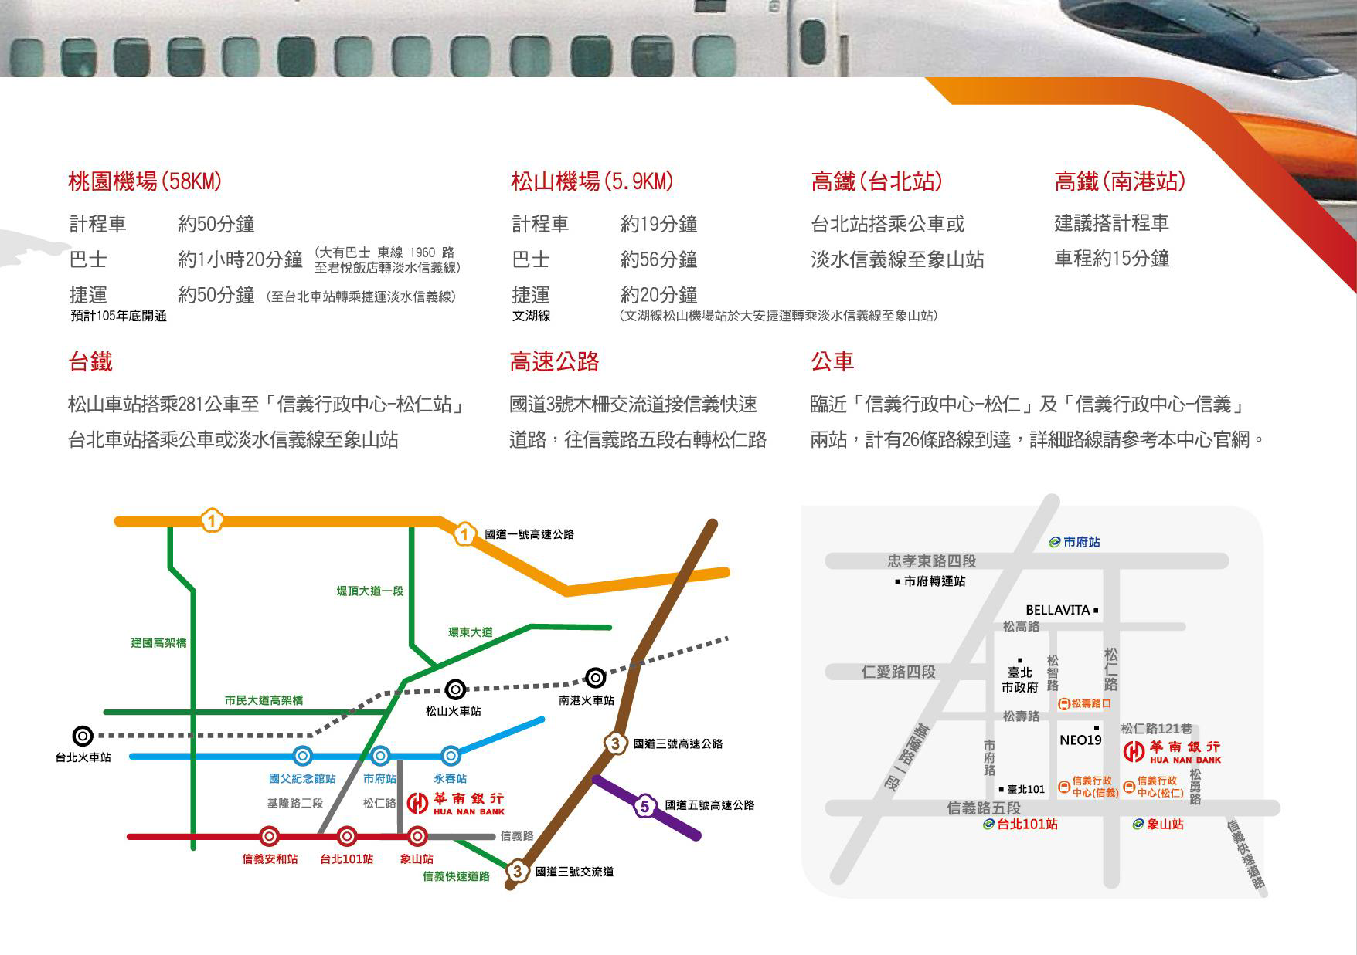
十、會場交通位置圖：

理事長
敬邀

臺北市獸醫師公會2018年第三場臺灣世界小動物獸醫師會繼續教育
（WSAVA CE）課程表
日期 | 2019年11月17日（星期日）
廳別 | 201 | 202眼科 |  | 203小臨會
08:30-09:00 | 刷身分證條碼報到，領取講義及餐券
講師姓名 | 吳叡璇 獸醫師 | 孫逸珍 醫師 | 石田卓夫Ishida, Takuo
09:00-09:45 | 意想不到的獸醫影像診斷學１ | 眼角膜手術及傷口縫合的要點及常犯錯誤(一) | Cytological examinations in companion animal practice 1
09:45-10:30 | 意想不到的獸醫影像診斷學２ | 眼角膜手術及傷口縫合的要點及常犯錯誤(二) | Cytological examinations in companion animal practice 2
10:30-11:00 | 休息時間 Coffee Break
11:00-11:45 | 意想不到的獸醫影像診斷學３ | 林荀龍 副教授 | Cytological examinations in companion animal practice 3
11:00-11:45 | 意想不到的獸醫影像診斷學３ | "老"是看不清楚 ? !老年動物眼睛問題大全輯  細談｢良好診療及手術｣與｢預防延緩保健之道｣ (一)
11:45-12:30 | 意想不到的獸醫影像診斷學４ | "老"是看不清楚 ? !老年動物眼睛問題大全輯  細談｢良好診療及手術｣與｢預防延緩保健之道｣ (二) | Cytological examinations in companion animal practice 4
12:30-13:30 | 刷身分證條碼簽退後午餐 Lunch
講師姓名 | 朱哲助 獸醫師 | 張逢仁 獸醫師 | 石田卓夫Ishida, Takuo
13:30~14:15 | 特殊寵物在臨床上的急診與重症處理１ | "老"是看不清楚 ? !老年動物眼睛問題大全輯  細談｢良好診療及手術｣與｢預防延緩保健之道｣ (三) | Cytological examinations in companion animal practice 5
14:15-15:00 | 特殊寵物在臨床上的急診與重症處理２ | "老"是看不清楚 ? !老年動物眼睛問題大全輯  細談｢良好診療及手術｣與｢預防延緩保健之道｣ (四) | Cytological examinations in companion animal practice 6
15:00-15:30 | 休息時間 Coffee Break
15:30-16-15 | 特殊寵物在臨床上的急診與重症處理３ | 白佳靈 獸醫師 | Cytological examinations in companion animal practice 7
15:30-16-15 | 特殊寵物在臨床上的急診與重症處理３ | "老"是看不清楚 ? !老年動物眼睛問題大全輯  細談｢良好診療及手術｣與｢預防延緩保健之道｣ (五)
16:15-17:00 | 特殊寵物在臨床上的急診與重症處理４ | "老"是看不清楚 ? !老年動物眼睛問題大全輯  細談｢良好診療及手術｣與｢預防延緩保健之道｣ (六) | Cytological examinations in companion animal practice 8
17:00~ | 刷身分證條碼簽退

